**中央财经大学2022级MBA提前批面试方案**

1. **面试准备**

因疫情防控需要，2022级MBA提前批面试采取网络面试的形式。网络面试环境要求、硬件设备及应用软件的准备要求如下：

1．面试环境

考生自行准备符合我校面试要求的场所，确保面试环境安全且无信息泄露的隐患。具体场所配置要求：

* 考生应当选择独立、可封闭的空间，确保安静整洁。室内不论是用WiFi还是4G网络，均需保证所处面试场的网络环境稳定；
* 面试期间除考生外无其他人在场，且严禁他人进入考试独立空间。
* 除面试要求的设备和物品外，面试场所考生座位1.5米范围内不得存放任何书刊、报纸、资料、电子设备等。
* 不得在辅导机构提供的场所进行面试。
* 不可以放置纸笔。

2．硬件设备的具体要求

* 两部带高清摄像头和麦克的设备及附件，包括笔记本电脑、平板电脑、手机、充电宝、手机支架等
* 机位要求：第一机位（主机位）：一台设备（推荐使用笔记本电脑）从正面拍摄，放置在距离本人30cm处；第二机位（副机位）：一台设备（推荐使用手机）从考生侧后方45°距离本人30cm处拍摄。确保第一机位和第二机位分别从考生面前和身后完整拍摄到考生全身、考官能够从第二机位清晰看到第一机位屏幕，确保考生处于360度无死角状态。面试开始前，考生应当根据考务人员的指令，手持摄像头（一般为第二机位设备），环绕360°展示本人应试环境
* 提前做好硬件设备、摄像头和麦克等附件功能的检查及调试，保证设备能够清晰采集视频及声音。
* 不建议将提前批面试申请的电话使用的手机作为硬件设备，以免届时因拦截电话、信息等操作接不到招生老师的短信或电话；如必须使用，一定要提前将电话卡转移到另一部手机上。

3．应用软件的准备

请考生提前按照要求在第一机位的硬件设备中安装腾讯会议、第二机位安装钉钉，该两款软件使用说明详见附件。请考生务必将腾讯会议升级至带有“等候室”功能的最新版本，提前熟悉软件环境和基本操作，建议自行提前与他人（模拟考官）进行演练，以免在正式面试中因不熟悉软件或操作，影响面试过程。  
**二、面试流程说明**

1. 考生可在面试时间前2天，登录中财MBA招生系统（<http://mba.cufe.edu.cn/>）查看面试须知，内容包括面试具体时间段（某日上午或下午）及其他注意事项。此面试须知非常重要，请考生务必及时登录系统查看。如果面试前再登录，将可能因错过重要信息给自己带来不必要的困难。
2. 面试开始的某日上午或下午，考生都应处于候考状态，请提前准备好身份证，面试场地、软硬件、网络环境确保符合要求，保证设备电量充足、网络连接顺畅，随时关注提前批面试申请使用的手机号接收的短信，请勿设置短信拦截模式。
3. 面试开始前2-3分钟，考生提前批面试申请使用的手机号将接到招生老师的短信，告知腾讯会议号及钉钉的入会口令，考生收到后应回复确认。如考生未回复，招生老师将电话联系考生，如超过15分钟未能联系上考生，视为考生放弃面试资格。
4. 考生输入腾讯会议号码和钉钉入会口令，按要求进入腾讯会议的会议等候室（第一机位）和钉钉会议室（第二机位）后，请将身份证拿在手中，配合面试秘书，进行人脸识别。如钉钉会议室显示锁定，则表示上一位考生尚未结束，请考生继续尝试，直至进入会议室为止。
5. 考生须着装得体，不佩戴墨镜、帽子、口罩、耳饰、耳机、头饰，正脸面向视频采集设备，以便完成照片比对。自进入会议室之后，招生老师开始全程录音录像。期间，全程正脸面向第一机位摄像头，视线不离开主机位摄像头，保证头肩部及双手出现在视频画面正中间。保证面部清晰可见，不得化浓妆，不可遮挡耳部，不得低头，不得左顾右盼。
6. 考生须确保房间内无杂音，须关闭移动设备录屏、音乐、闹钟等可能影响正常面试的应用程序。考生必须使用真实视频背景，不得使用虚拟背景，不得使用美颜设备。考生必须使用原音，不得使用变声设备。面试过程中，考生不得查阅资料，不得接受他人或有组织的舞弊帮助。
7. 面试过程中，如第一机位发生故障或网络问题，导致面试中断，考生应立即将第二机位转换为第一机位，继续进行面试。最好使用两条独立的网络，例如使用网线连接的网络和手机4G网络，不要使用同一网络的有线连接和无线连接，防止双机位同时断线。如两个机位均发生故障或网络问题，招生老师将立即与考生电话联系，采取应急方案。
8. 进行综合素质面试和英语面试。每个考生的面试时间不少于20分钟。综合素质测试主要考核考生的职业背景、教育经历、发展潜力、创新意识和学习能力等；英语面试主要从发音的正确性、使用语言的准确性、流利程度、理解和判断能力等方面进行测试。本项测试采取考官与考生问答或对话的形式进行。
9. 面试完成后，考生按要求离开会议室，不得再次返回会议室。

**三、注意事项**

1. 严格按照要求提前准备：不要因为设备或环境问题引起考官的质询，影响面试。

2．防扰模式提前准备：

* 应试场所门外贴上请勿打扰的门贴：以免中途有人员闯入，影响面试。
* 除了开考前的闹钟提示，其他所有闹钟都要记得关闭。通知提醒静音：两个机位使用的设备要提前设置静音模式，并将app通知功能关闭。
* 断开第二机位设备音频链接：以免两个机位同时开启音频功能时出现啸叫、回音。

3．“后勤保障”提前准备：

* 紧急联系：将中财MBA联系电话（010-62288130）、紧急联系人手机、腾讯会议号和钉钉口令等抄写在一张纸上，将纸放置在座位1.5米范围外，出现紧急情况可即刻联系。
* 候考期间，提前批面试申请的手机号务必保证畅通， 招生老师随时会发送短信或拨打此电话，最好不要作为面试设备使用，以免漏接重要电话和通知。
* 电量保证：事先充电，备好充电宝 ，话费充足：提前充值。

4．考生如无特殊原因未到场，迟到15分钟以上的视为放弃面试资格。考生遇到紧急情况，应提前与我校招生工作部老师取得联系。

5．一定要特别注意考试设备的设置，因考生个人原因导致的面试中断，是不能弥补面试时间的，很有可能影响面试成绩。

6．遵守面试各项要求，不违规、不作弊、不替考；面试过程不录音、不录像、不直播、不录屏、不截屏，不私自保存和传播面试有关内容

**2022级中央财经大学工商管理硕士（MBA）**

**提前批远程面试软件使用说明**

为保证我校工商管理硕士（MBA）2022级提前批远程面试能够顺利进行，请考生务必提前测试网络，并确保在面试当天网络环境稳定。本次正常批远程面试将使用“腾讯会议”和“钉钉”两个视频会议软件，请提前下载安装客户端，并熟悉操作流程。

**一、腾讯会议（电脑端、第一机位）**

1、安装。电脑下载地址：https://meeting.qq.com/，点击立即下载，进行软件安装。请考生务必将腾讯会议升级至带有“等候室”功能的最新版本。另需确保电脑端配备摄像头、麦克风硬件设备。

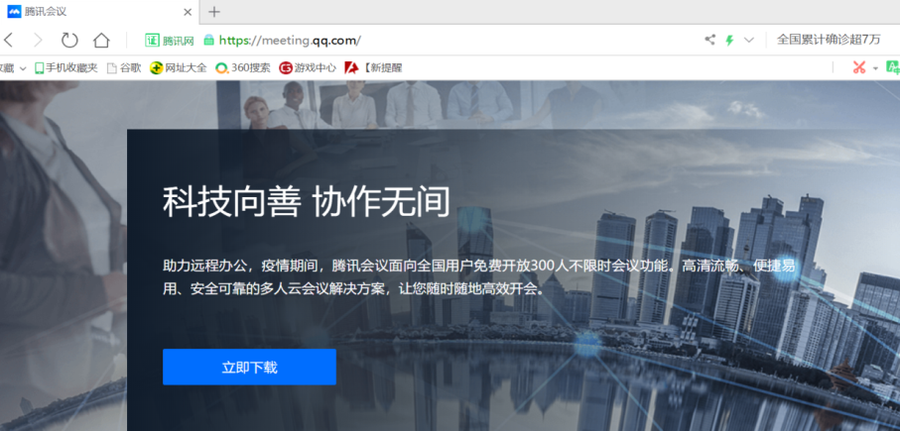

2、注册登录。如下图，打开腾讯会议，点击“注册/登录”按钮或点击微信登录。

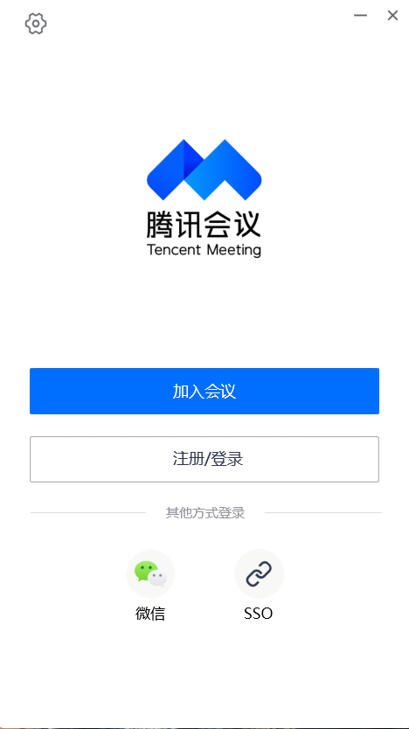

3、如下图，登录腾讯会议后，点击“加入会议”。

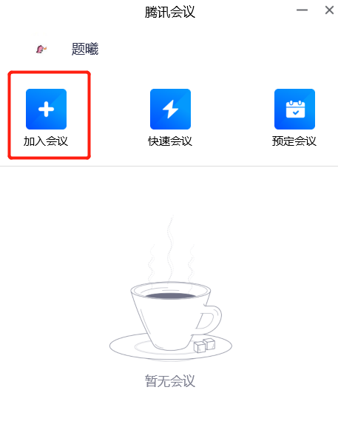

4、填写会议号。为确保考生信息真实有效，在“您的名称”处填写“真实姓名+身份证号后五位”。勾选“自动连接音频”和“入会开启摄像头”，确保进入会议室后音频、视频已经打开。面试开始前2-3分钟，考生提前批面试申请使用的手机号将接到招生老师的短信，告知腾讯会议号及钉钉的入会口令，考生收到后应回复确认。如考生未回复，招生老师将电话联系考生，如超过15分钟未能联系上考生，视为考生放弃面试资格。

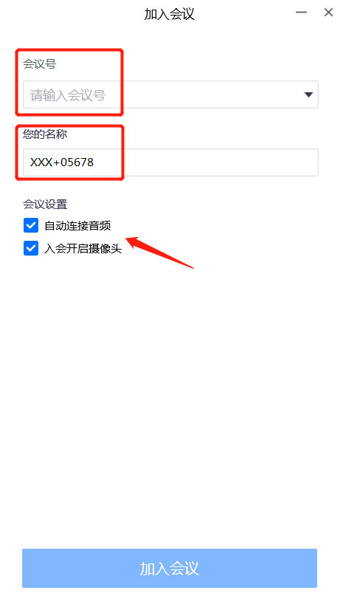

5、面试结束退出即可。

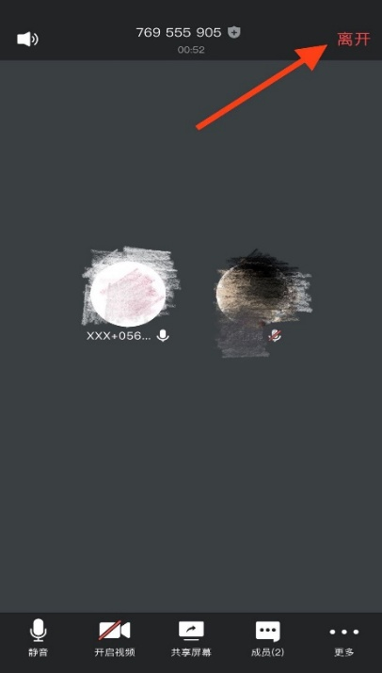

**二、钉钉（手机客户端，第二机位）**

1、下载钉钉手机客户端。

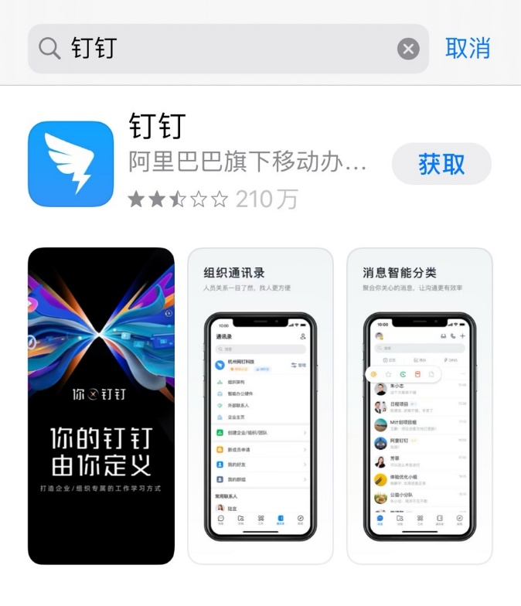

2、新用户注册。

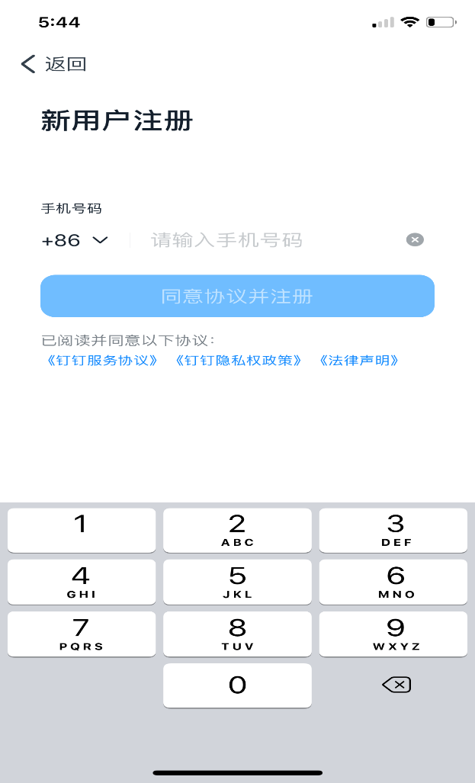

3、登录后，点击红色标注的图标。

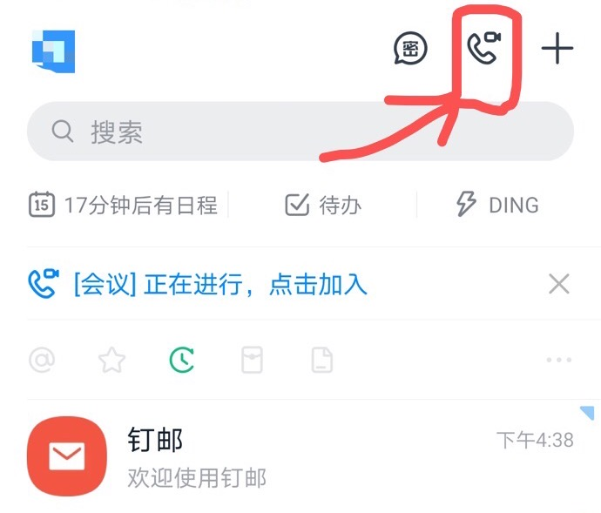

4、点击“口令入会”。

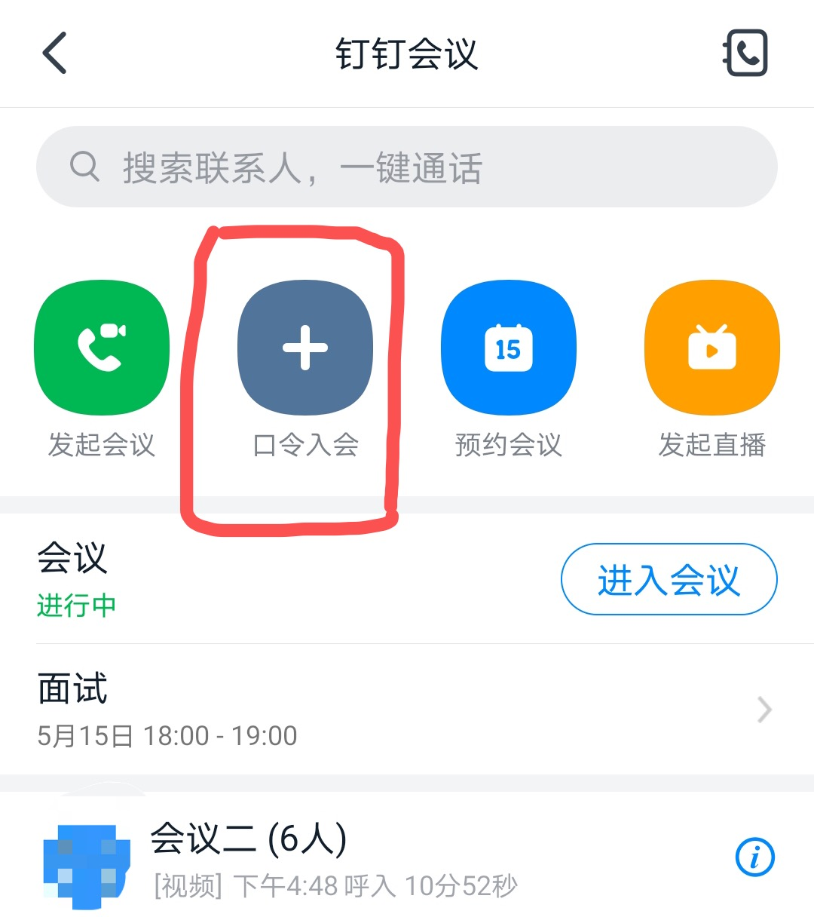

5、输入入会口令。面试开始前2-3分钟，考生提前批面试申请使用的手机号将接到招生老师的短信，告知腾讯会议号及钉钉的入会口令，考生收到后应回复确认。如考生未回复，招生老师将电话联系考生，如超过15分钟未能联系上考生，视为考生放弃面试资格。

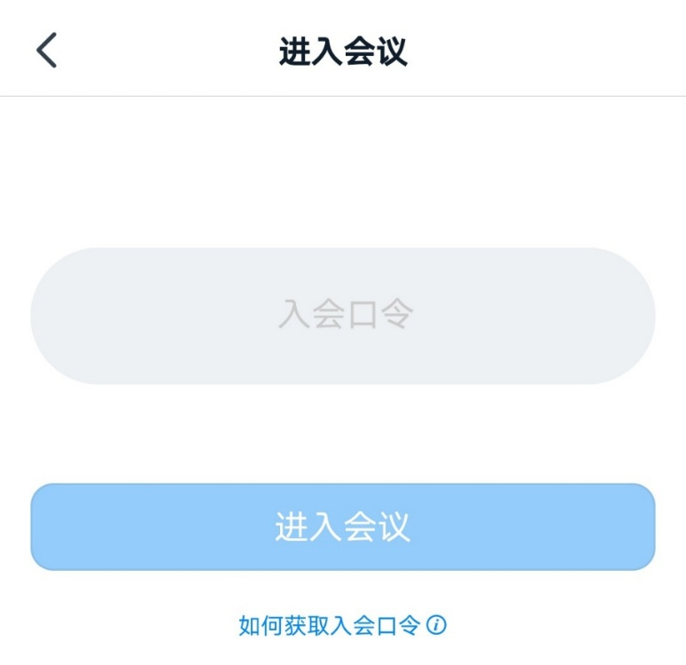

6、进入会议室后保持视频打开状态，音频关闭状态。并且同时将手机的音量键关闭到最小（静音）状态。

7、面试结束后，点击红色电话图标即可结束。

如有技术问题，可以拨打腾讯会议和钉钉客服电话咨询。安装成功后，建议考生自行提前与他人（模拟考官）进行演练，以免在正式面试中因不熟悉软件或操作，影响面试过程。